Міністерство освіти і науки України

Національний технічний університет України

«Київський політехнічний інститут імені Ігоря Сікорського»

Факультет інформатики та обчислювальної техніки

Кафедра інформаційних систем та технологій

Звіт до комп’ютерного практикуму № 1

з дисципліни «Тестування та контроль якості (QA) вбудованих систем»

на тему: налаштування DHCP серверу

|  |  |
| --- | --- |
| Прийняв:  ___Гайдай А.____________ | Виконав:  студент гр. ІК-92  _____Кравець М.О._____ |

Київ – 2022р.

**Мета роботи**: Ознайомитися з DHCP протоколом. Навчитися налаштовувати DHCP сервер у конфіг файлі /etc/dhcp/dhcpd.conf.

**Хід роботи**

1) Завантажено dhcp сервер командою (рис.1):

sudo apt-get install isc-dhcp-server

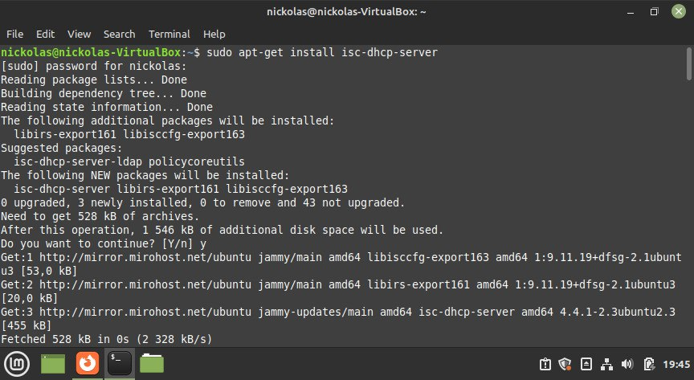

Рис.1. Встановлення dhcp серверу

2) У файлі /etc/default/isc-dhcp-server потрібно вказано інтерфейс (рис.2)

INTERFACESv4=enp0s3

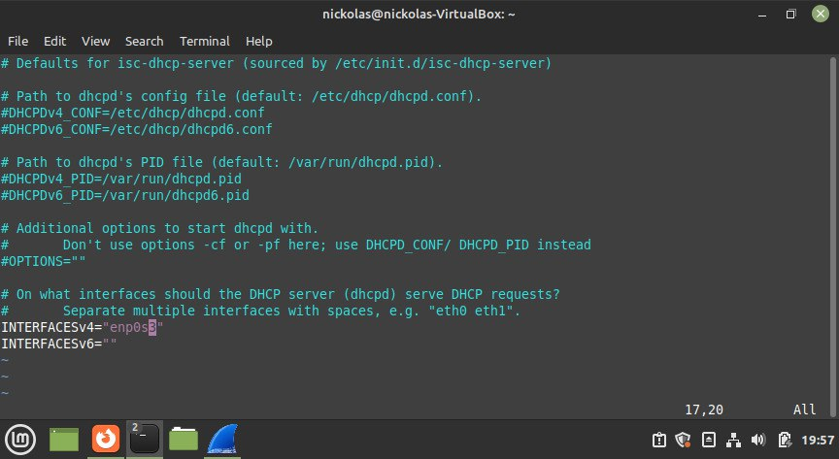

Рис.2. Вказання інтерфейсу

3) Налаштовано конфіг файл (рис.3).

Відкрито конфіг файл /etc/dhcp/dhcpd.conf.

default-lease-time 600;

max-lease-time 7200;

option subnet-mask 255.255.255.0;

option broadcast-address 10.0.2.255;

option routers 10.0.2.4;

option domain-name-servers 192.168.0.1, 8.8.8.8;

option domain-name "mydomain.example";

subnet 10.0.2.0 netmask 255.255.255.0 {

range 10.0.2.10 10.0.2.20;

}

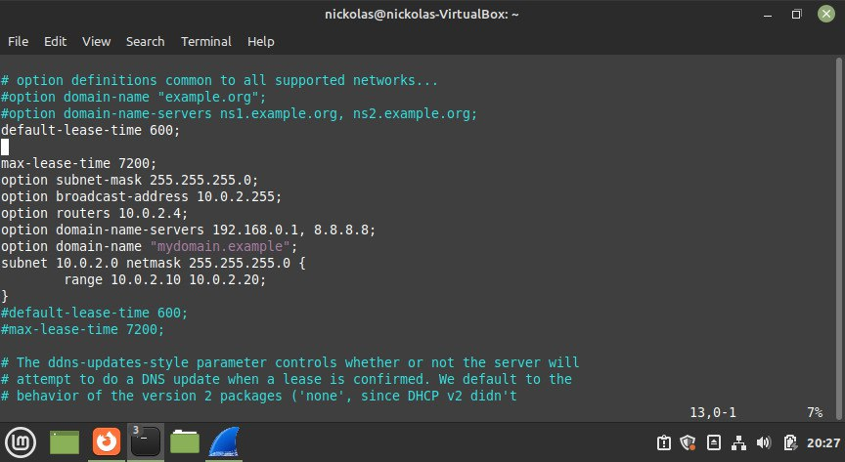

Рис.3. Налаштування конфіг файлу

4) Запущено DHCP командою (рис.4)

sudo dhcpd

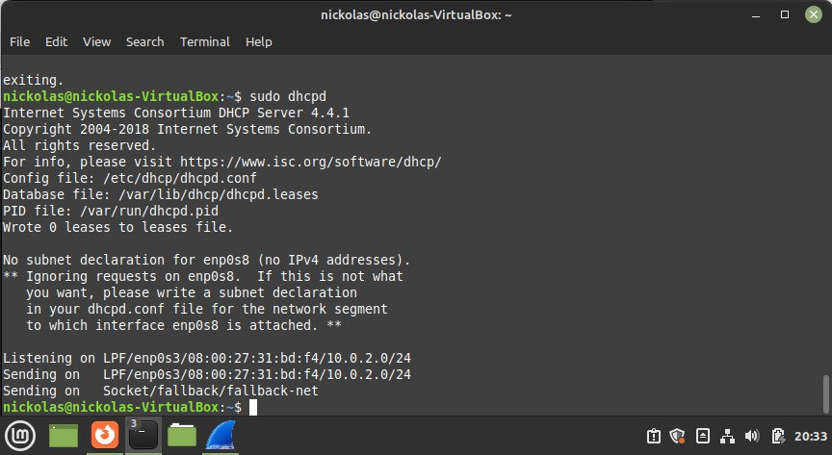

Рис.4. Запуск DHCP

5) Перевірено чи запустився сервер (рис.5)

sudo systemctl status isc-dhcp-server

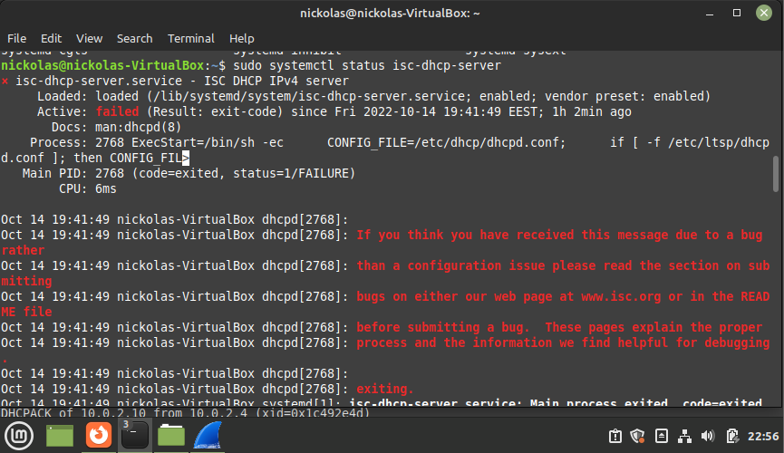

Рис.5. Сервер не активний

Сервер не активний, тому перезапущено його командою (рис.6):

sudo systemctl restart isc-dhcp-server

Після цього знову перевіряємо статус сервера

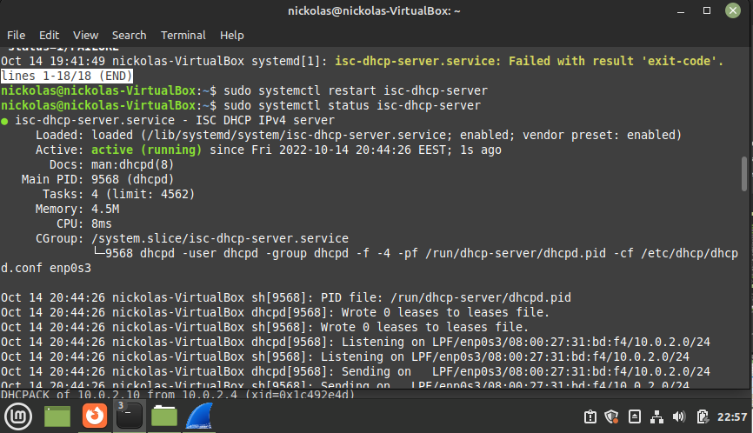

Рис.6. Сервер запрацював

6) Переглянено інформацію про мережу командою (рис.7)

ifconfig

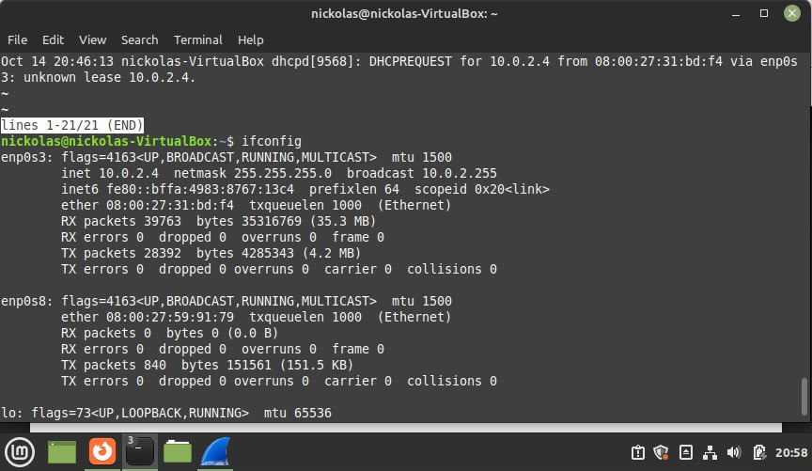

Рис.7. Перегляд інформації про мережу

7) Щоб звільнити поточну адресу та отримати нову виконано наступні команди (рис.8). Перед цим запущено Wireshark, щоб можна було проаналізувати трафік (рис.9)

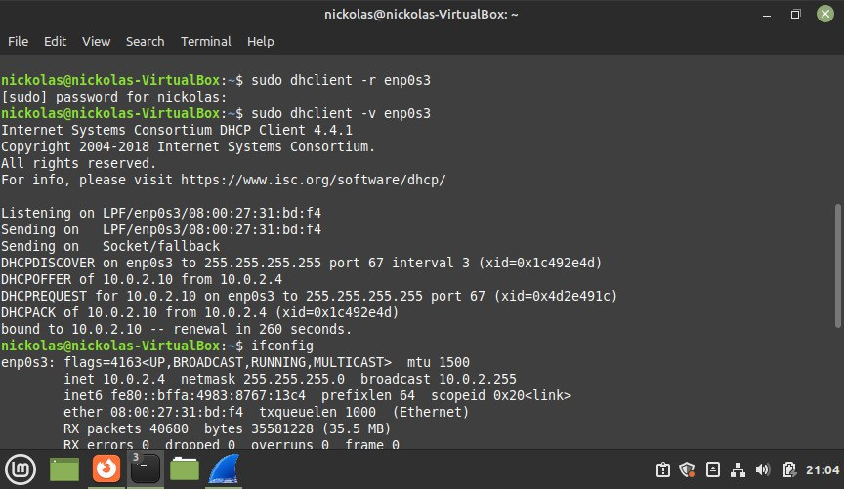

Рис.8. Спроба зміни адреси

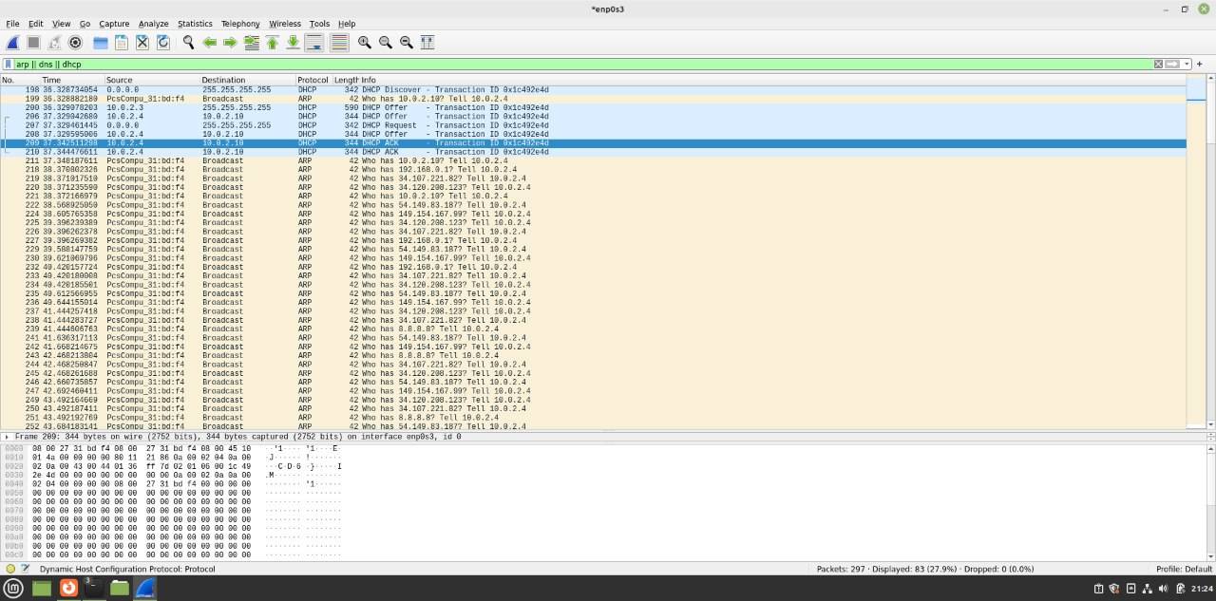

Рис.9. Захоплені пакети

Введемо команду ifconfig, щоб переконатися в отриманні нової адреси (рис.10).

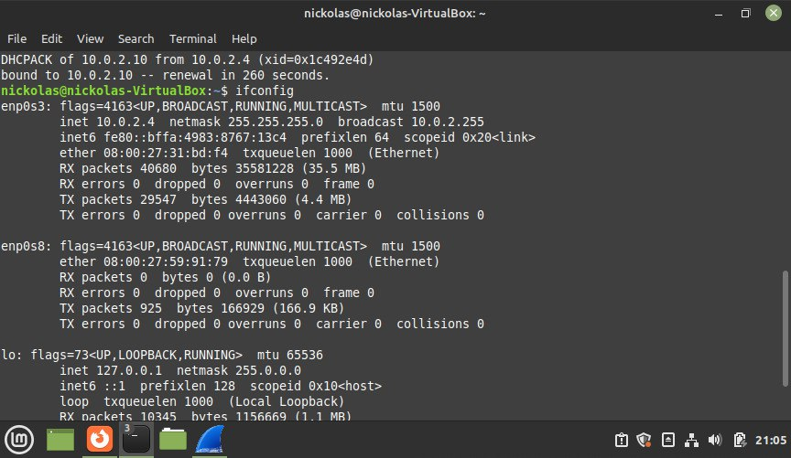

Рис.10. Перевірка адреси

Як можна побачити з рис.10, адреса не змінилася. Це пов’язано з тим, що робота виконується на одному комп’ютері. Більш детальний опис проблеми описаний в defect-report, який представлено в кінці звіту.

Щоб змінити адресу, потрібно повторити команди з пункту 7 (рис.11-12).

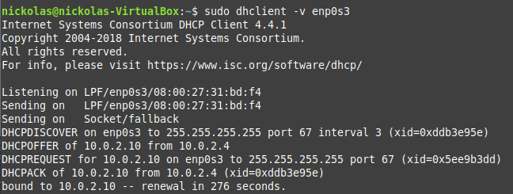

Рис.11. Зміна адреси

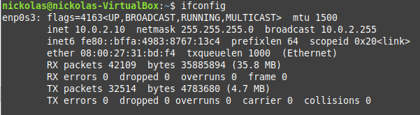

Рис.12. Перевірка зміни адреси

Також, в файлі var/lib/dhcp/dhcpd.leases з’явився запис про 10.0.2.10 (рис.13).

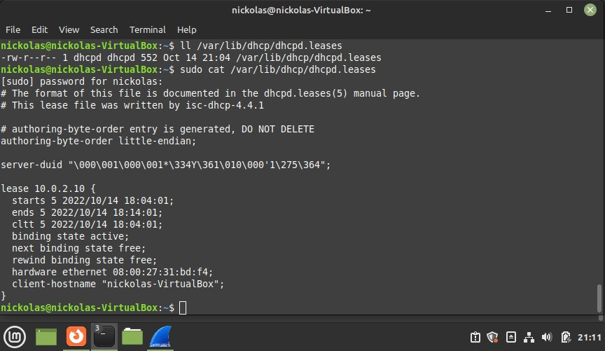

Рис.13**.** З’явився допис про адресу 10.0.2.10 у dhcpd.leases

Defect-report

Defect ID: DHCP_IP_Def01

Impact: high

Summary: IP is not changed because client sends dhcpdiscover to router`s DHCP server and new DHCP server.

Defect Description: When one PC is used for creation of DHCP server there is a conflict between router`s DHCP server and new DHCP server. The conflict is that when PC tries to change its IP, it gets the IP from the server that sends DHCP Offer faster.

Setup Description: PC, router`s DHCP server, new DHCP server.

Steps (with ER and AR):

1. check the current address

$ ifconfig

ER: verify that PC has IP 10.0.2.4

AR: PC has IP 10.0.2.4

1. release the current address

$ sudo dhclient -r enp0s3

ER: verify that PC does not have IP on interface enp0s3

AR: PC does not have IP on interface enp0s3

1. get a new address

$ sudo dhclient -v enp0s3

ER: verify that PC gets IP 10.0.2.10 on interface enp0s3

AR: PC gets IP 10.0.2.4 on interface enp0s3

1. check that address did not change

$ ifconfig

ER: verify that PC has IP 10.0.2.4

AR: PC has IP 10.0.2.4

Logs (with example):

Address before address change:

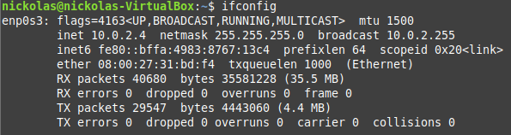

Address after address change:

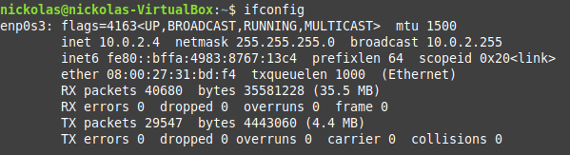

Packets during address change:

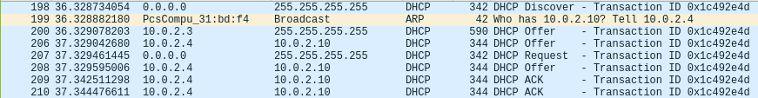

**Висновок**

У даній лабораторній роботі я ознайомився з DHCP протоколом. Навчився налаштовувати DHCP сервер у конфіг файлі /etc/dhcp/dhcpd.conf. Також виконав лабораторне завдання та описав defect-report з двома серверами.